新 书 推 荐

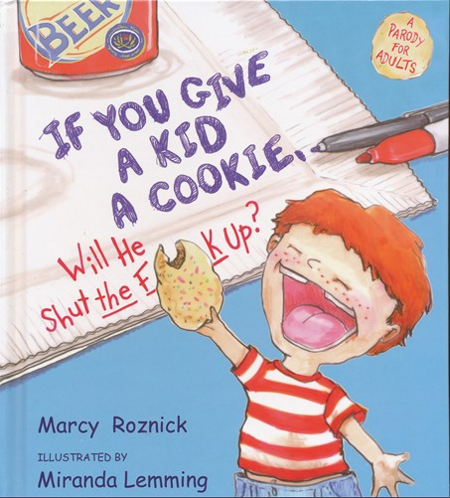
中文书名：《如果给小孩饼干吃，他会闭嘴么？》
英文书名：If You Give a Kid a Cookie,
Will He Shut the Fuck up?
作 者：Marcy Roznick
绘 者：Miranda Lemming
出 版 社：St. Martin
代理公司：ANA
出版日期：2011年
页 码：32页
年 龄：3-5

内容简介：

“给一块饼干给小孩，能让他闭嘴吗？”这是文中爸爸的心声，也道出了许多家长的心声，当小孩子调皮的时候，他们希望通过一切手段来获得片刻的宁静。让我们一起去看看文中的小男孩到底做了什么让爸爸这么头疼！

看呐！那个小男孩所到之处都是吵吵闹闹的。爸爸在看电视的时候，他在一旁敲锣吹喇叭；当他自己看电视的时候，可能会安静一小会，但当发现电视里说到什么的时候，他就会马上去行动，经常因此弄翻家里的东西；当他上街的时候，就更不受控制啦，有一次甚至把警察叫来了；在家里玩玩具的时候，差点让家里失火……这真是个令人困扰的小孩啊，给他一块饼干，是不是一个好主意呢？

本文用幽默的方式道出了许多家长的心声，活灵活现地刻画了一个调皮的小男孩，相信许多小读者能从中找到自己的影子。在阅读完了这本有趣的书之后，他们可能也会更加理解父母，对自己的行为做出约束。
内文图画:

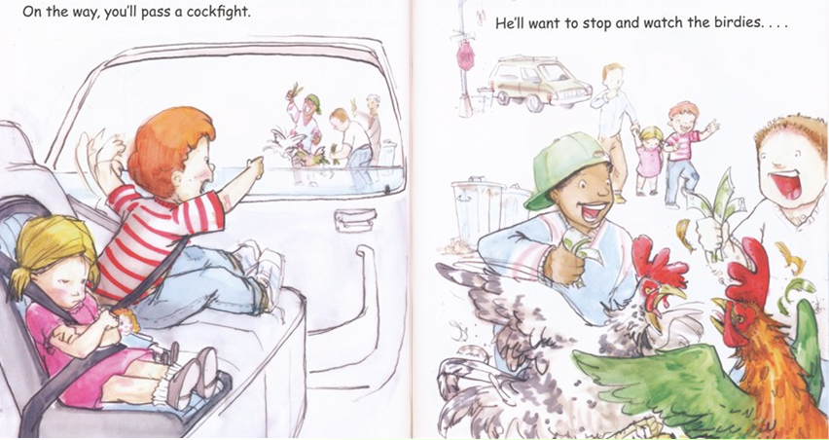

作者简介：
Marcy Roznick 她兴趣广泛，曾经是一名高尔夫球选手，也是一名班卓琴乐手，也喜欢设计和制作裤子。目前她与丈夫还有两个儿子居住在新泽西，即使当两个儿子不闭嘴，她也很爱他们。这是她出版的第一本儿童读物。

Miranda Lemming 插画家，毕业于底特律卡通学院(Cartooning Institute of Detroit)，曾经从事过体恤衫还有汽车贴纸的平面设计。这是她的第一本儿童出版物。

谢谢您的阅读！
请将回馈信息发至：黄家坤
安德鲁﹒纳伯格联合国际有限公司北京代表处
北京市海淀区中关村大街甲59号中国人民大学文化大厦1705室, 邮编：100872
电 话：010-82509406
传 真：010-82504200
Email：Jhuang@nurnberg.com.cn
网 站：Http://www.nurnberg.com.cn

